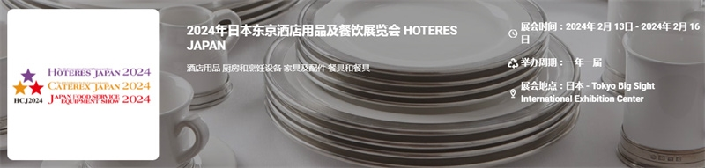

展会介绍
日本东京酒店用品及餐饮展览会（HOTERES JAPAN）将于2024年02月13日~02月16日在日本东京有明国际会展中心举办，展会的主办方是日本东京国际会展公司，展会的举办周期是一年一届，日本东京酒店及餐馆设备展览会为日本业内最大规模的展会，本为参展商以及来场观众，提供了拓展商机的最佳场所，每次均获得有关人员的高度评价。
日本东京酒店及餐馆设备展览会，日本酒店用品展和日本餐饮设备展合并而成，目前已经发展成为是世界上最专业的酒店业贸易展览会之一。近年来，身处世界旅游热点地区的东南亚酒店纷纷缩短了硬件设施的更新周期，这大大促进了酒店设备行业及相关贸易发展。东京作为亚洲餐饮和酒店业的核心地区具备极强的办展优势，每届近千家参展商和十多万专业观众的捧场就是最好的证明。
展品范围
酒店用品: 厨房和烹饪设备、餐具和餐具、家具及配件、食品服务设备、咖啡相关机、宴会、婚礼设备、客房设施、信息、通讯设备

联系方式：

中展远洋商务咨询（北京）有限公司--国际展览
IEBC BUSINESS CONSULTING(BEIJING) CO., LTD
北京市朝阳区北园路金泉时代三单元
http://www.worldexpoin.com
联系人：曹女士13436543604
邮箱：iebc@iebcmarketing.com
QQ：315753194

​

